1. FILE .BAK

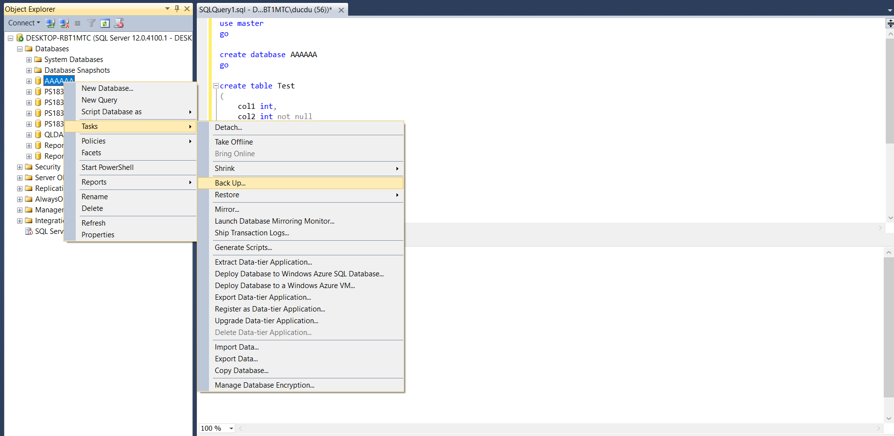

- Chọn nơi lưu file backup:

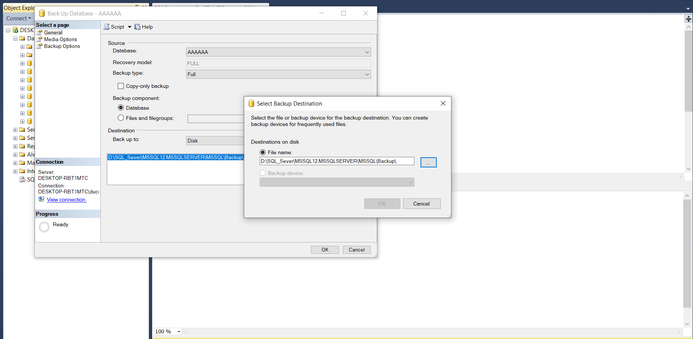

- Hoàn thành tạo flie backup:

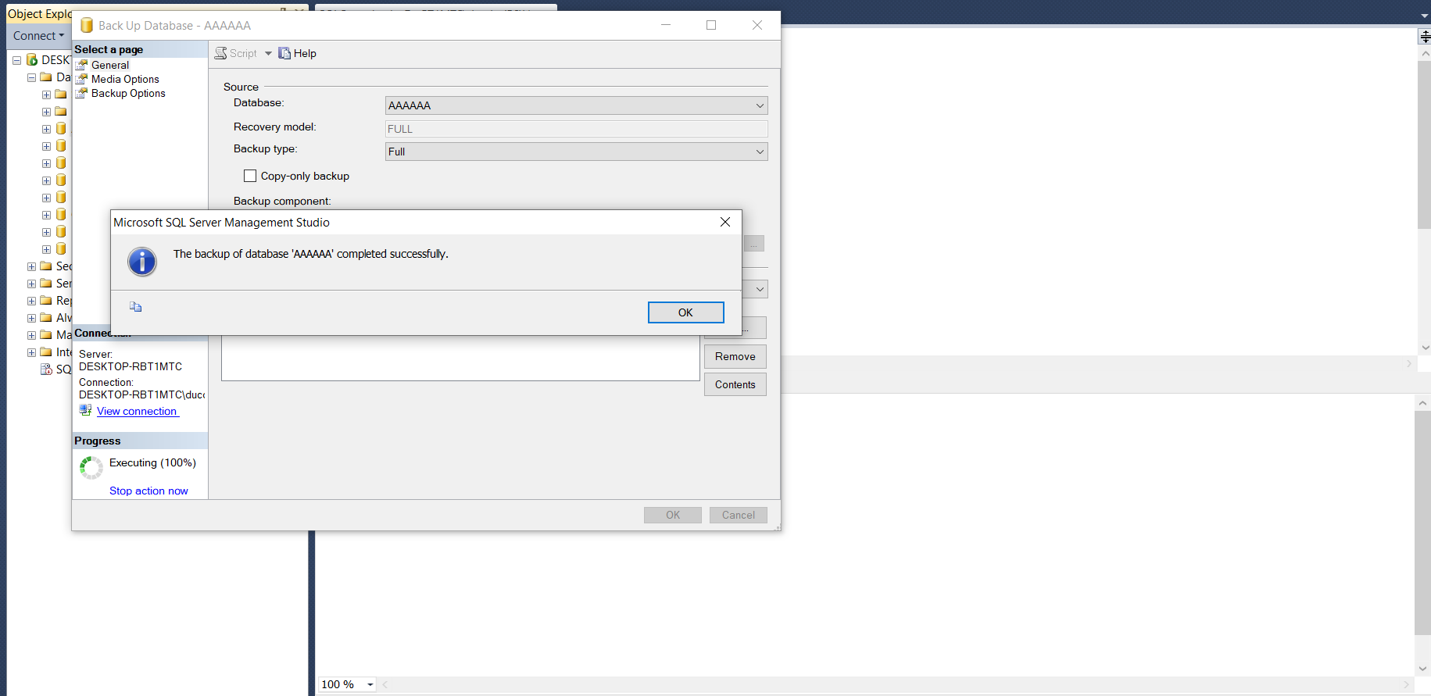

2. Khôi phục cơ sở dữ liệu

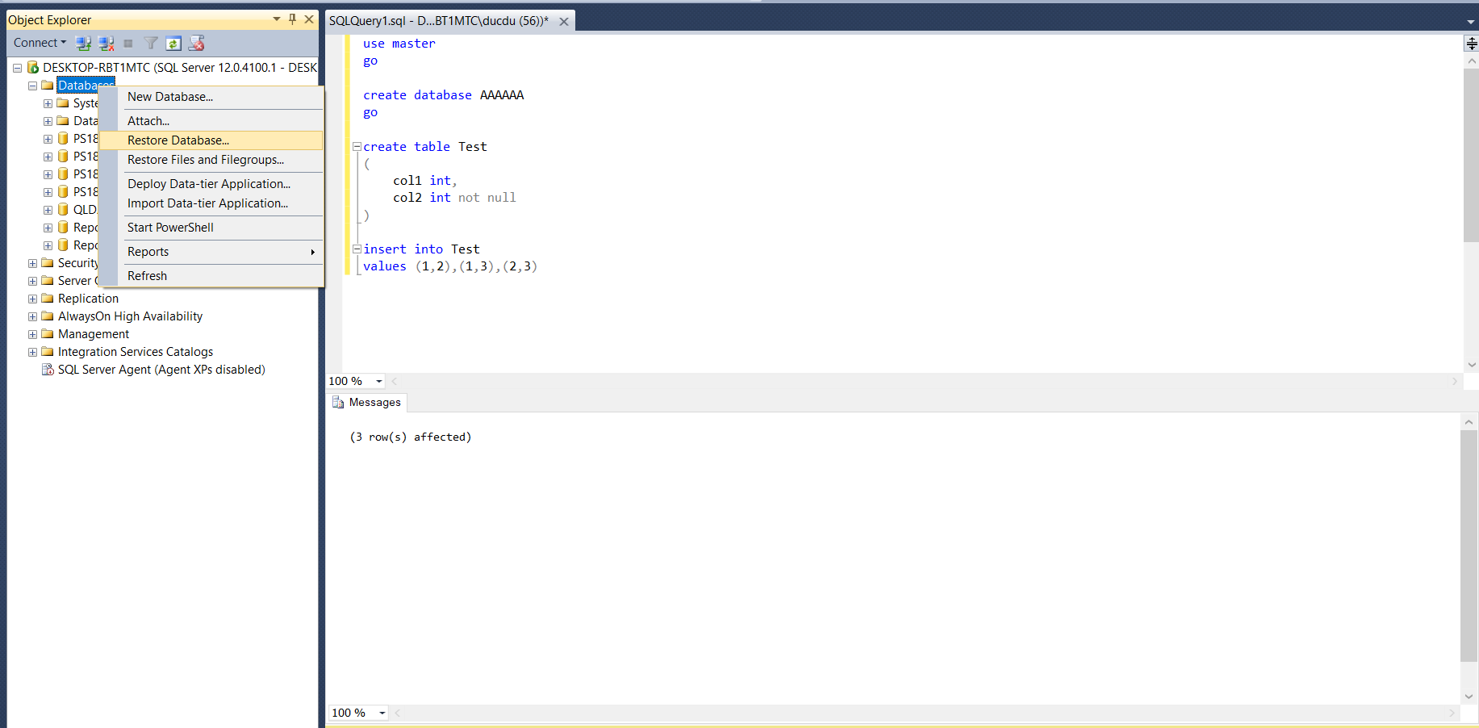

- Chọn file .bak đã lưu:

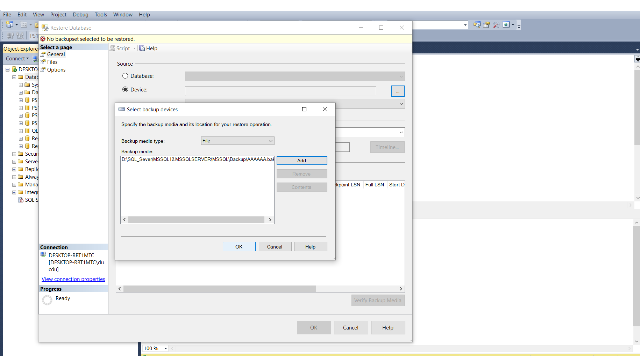

- Chỉnh option :

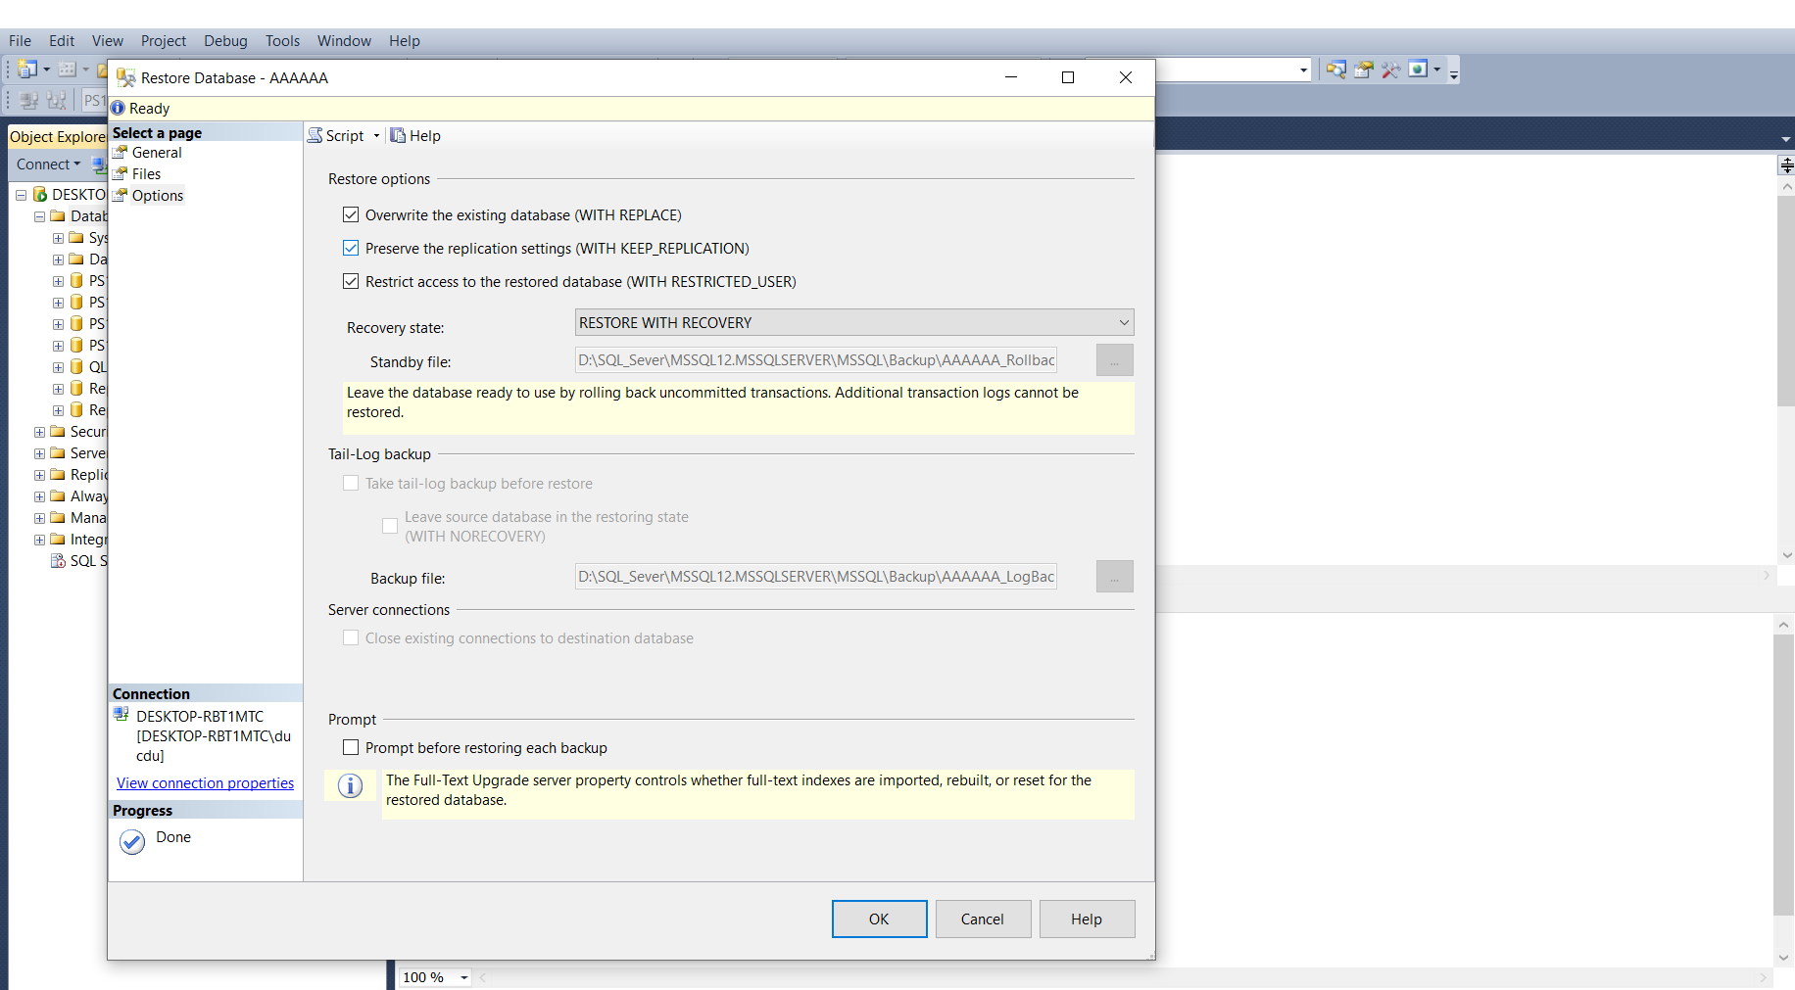

- Hoàn thành khôi phục

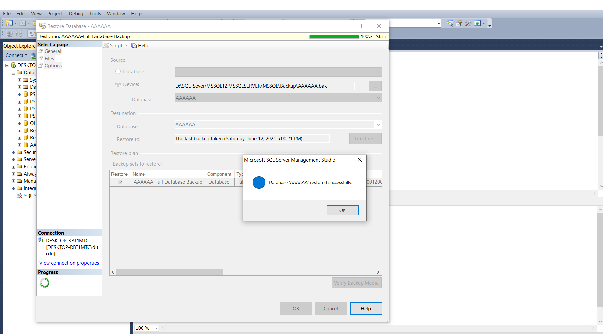

3. Tạo Scripts có dữ liệu

- Chọn generate Scripts:  
  
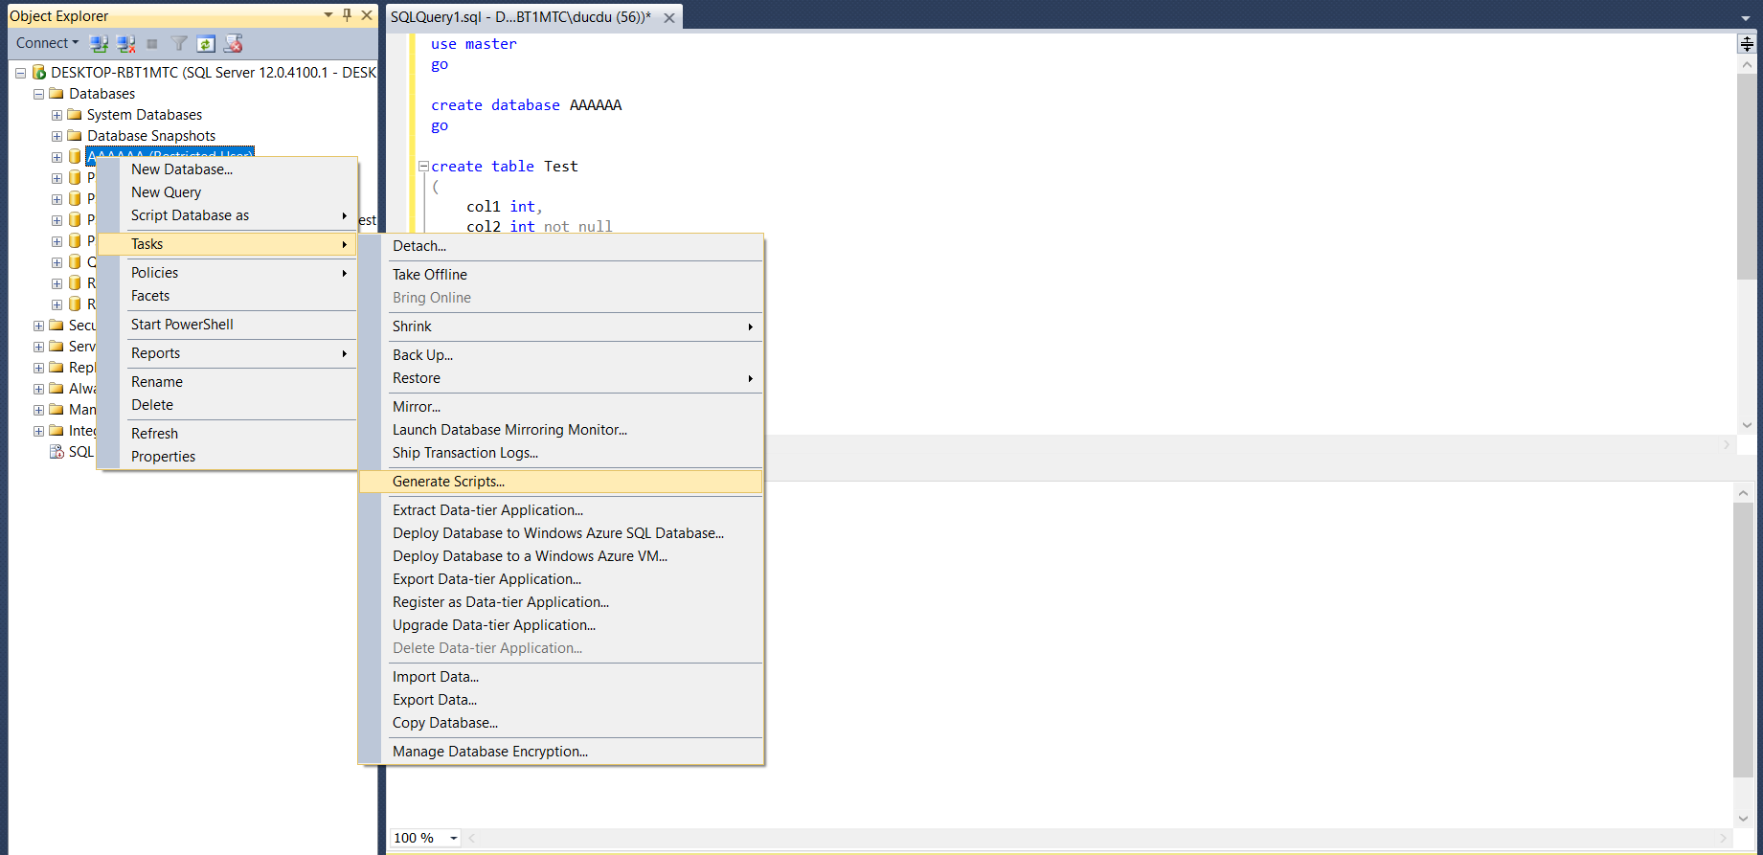

- Chỉnh sửa option thành Schema and data:

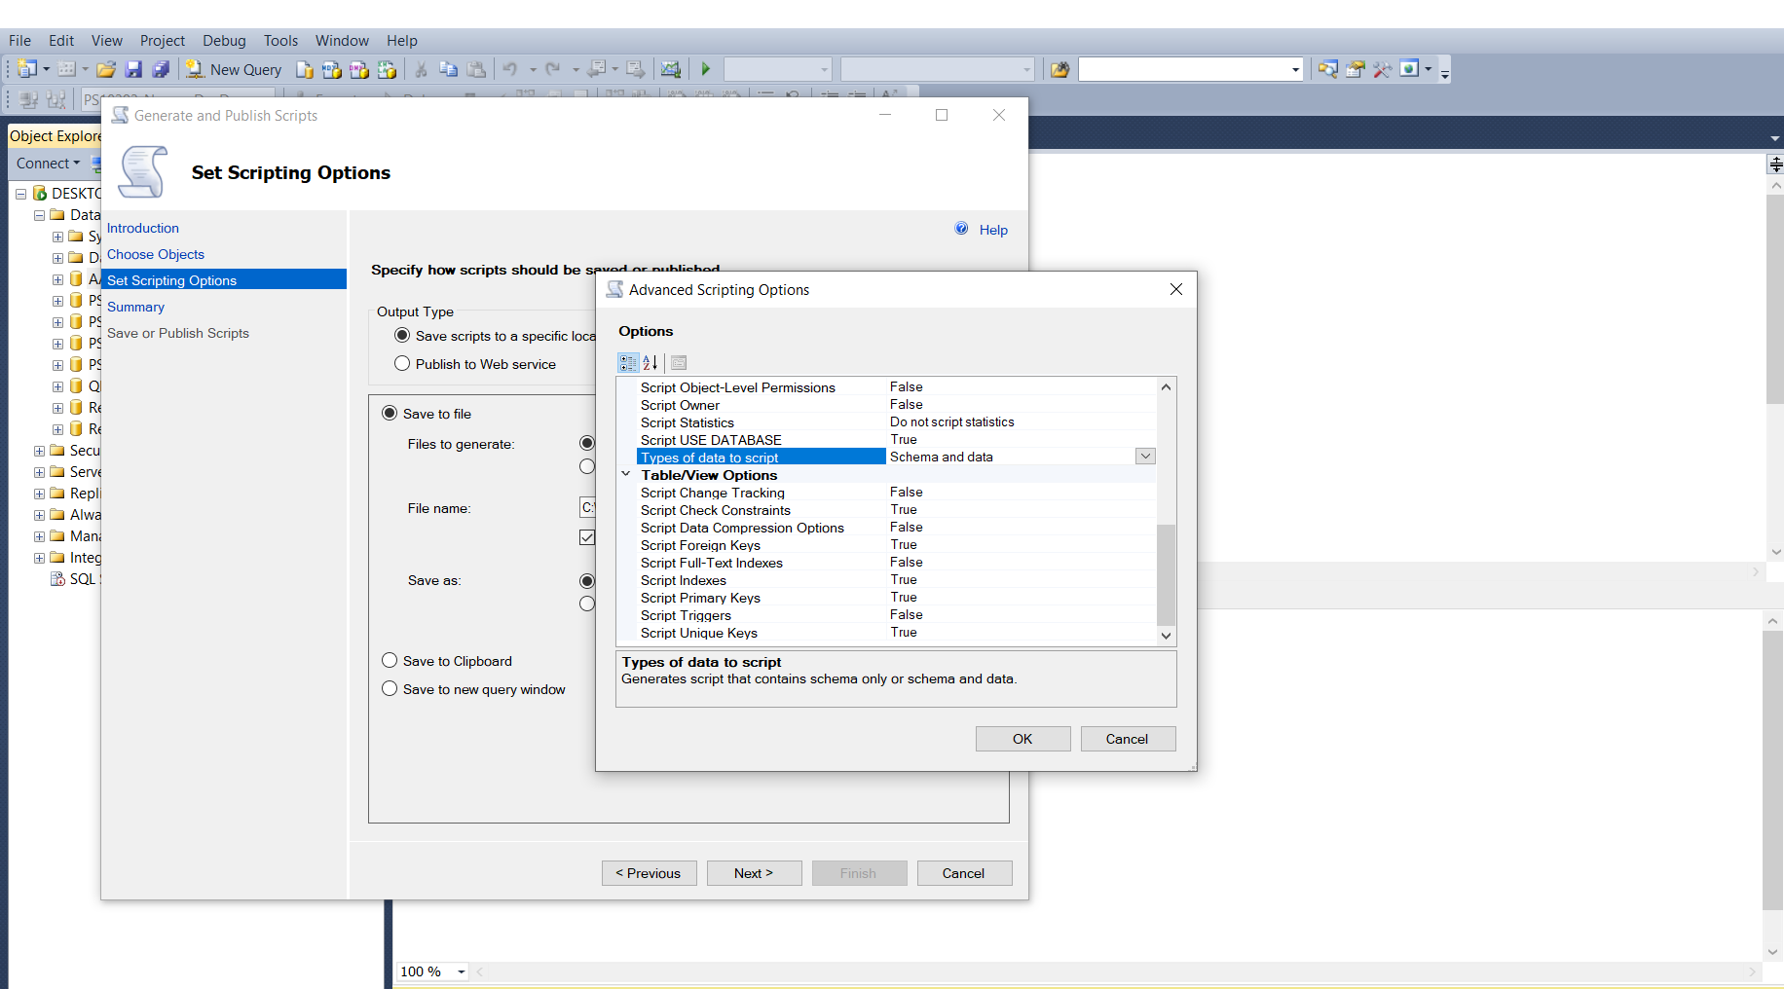

- Hoàn thành tạo Scripts:  
  
